

**Controle de Modificações**

|  |  |  |  |
| --- | --- | --- | --- |
| Data | Responsável | Descrição | Versão |
| 18/06/19 | Alvin Leroy Steagall | PO | 1 |
|  |  |  |  |
|  |  |  |  |

# NOME DA DEMANDA

FT 185164 – Selecionar e Copiar Grid

# OBJETIVO DA DEMANDA

Permitir que o usuário selecione e copie toda a grid processada e apresentada na tela de Consultas de Vendas Mensais.

# JUSTIFICATIVAS E BENEFÍCIOS

Permitir que o usuário selecione e copie toda a grid processada e apresentada na tela de Consultas de Vendas Mensais, para que seja possível colar todas informações da grid numa planilha, agilizando a operação contábil.

# PRIORIDADE (Selecione)

**ALTA**

# ÁREAS DE NEGÓCIOS ENVOLVIDAS

Financeiro / Contábil

# SOLICITANTE E STAKEHOLDERS

Alessandro Pretel Duraes / Deise Severo Silva

***Solicitante da Demanda:***

|  |  |  |  |
| --- | --- | --- | --- |
| **Nome** | **Papel** | **Depto** | **Contato** |
| Alessandro Pretel Duraes | Gerente Financeiro | Financeiro | apretel@mercadocar.com.br |
| Deise Severo Silva | Usuário | Contábil | dsevero@mercadocar.com.br |
| Alvin Leroy Steagall | P. O | TI | [asteagall@mercadocar.com.br](mailto:asteagall@mercadocar.com.br) |

**Legenda “Papel”**

**Responsável – Executores da demanda (inclui P.O., Desenvolvimento, QA, DCC)**

**Aprovador – o dono da demanda. Aprova a proposta de solução (Altamente recomendável apenas um aprovador por demanda)**

**Consultado - quem deve ser consultado e participar da decisão ou atividade no momento que for executada**

**Informado - quem deve receber a informação de que a demanda foi ou será executada**

# USUÁRIOS IMPACTADOS

|  |  |  |
| --- | --- | --- |
| **Nome / Grupo de Pessoas** | **Função / Depto** | **Contato** |
| Contabilidade | Usuários Contabilidade | Deise Severo Silva [dsevero@mercadocar.com.br](mailto:dsevero@mercadocar.com.br) (11) 2997-3555 Ramal 3528 |

# PROCESSO ATUAL

## CENÁRIO

Atualmente, não é possível o usuário selecionar e copiar toda a grid processada e apresentada na tela de Consultas de Vendas guia

<Financeiro> ***itens (1) e (2) da Figura 1 abaixo)***. Sendo permitido somente selecionar e copiar uma linha por vez ***(vide item (3) da***

***Figura 1 abaixo)***.

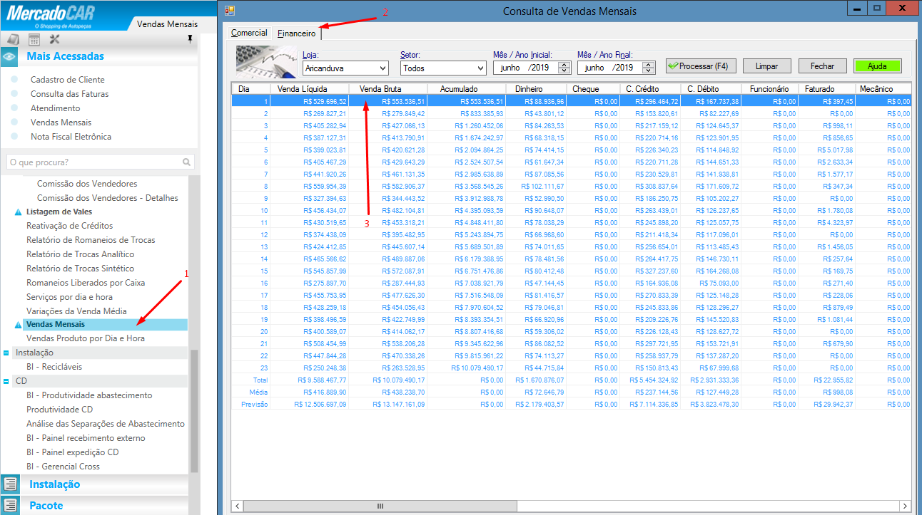

***Figura 1 - Print Tela “Consulta de Vendas”***

# PROPOSTA DE SOLUÇÃO

## CENÁRIO

A proposta é, permitir o usuário selecionar e copiar toda a grid processada e apresentada na tela de Consultas de Vendas guia

<Financeiro> ***(vide Figura 2 abaixo)***.

## Requisitos da Proposta de Solução:

1. ***Selecionar e copiar todo a grid Consultas de Vendas***

Permitir o usuário selecionar e copiar toda a grid processada e apresentada na tela de Consultas de Vendas ***(vide Figura 2 abaixo)***.

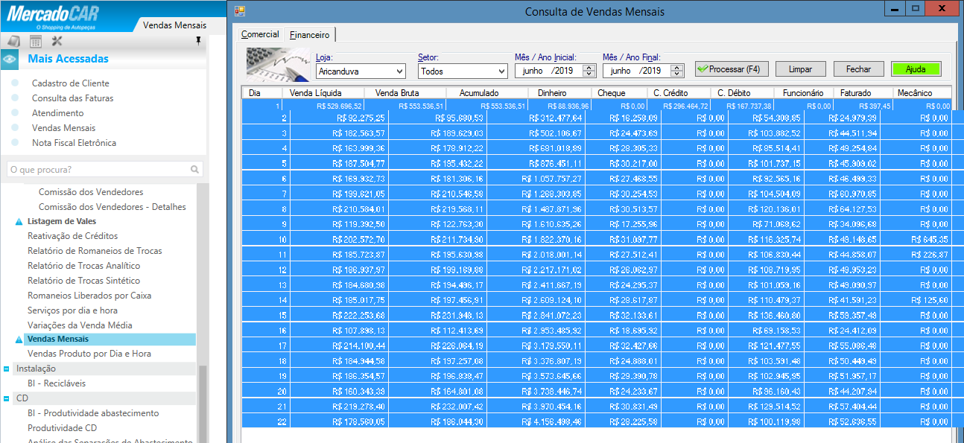

***Figura 2 - Print Tela “Consulta de Vendas”***

## Regras:

1. Não há nenhuma alteração de regra atual, permitir apenas selecionar e copiar a grid.

## TELAS ENVOLVIDAS

Gerência> Vendas> Vendas Mensais

## PROTÓTIPOS

## ESTÓRIAS

|  |  |  |
| --- | --- | --- |
| **Número** | **Descrição** | **Classificação (Essencial, Importante, Desejável)** |
| 1 | Eu como Analista Contábil quero selecionar e copiar toda a grid processada e apresentada na tela de Consultas de Vendas Mensais, para que eu possa colar todas informações da grid numa planilha, agilizando a minha operação contábil. | Essencial |

## PERMISSÕES

Não se aplica

## EXCLUSÕES DO ESCOPO

Não se aplica.

## DEPENDÊNCIAS

Não se aplica.

## RISCOS

Não se aplica

## RECOMENDAÇÕES

Não se aplica

# DATA DE OBRIGATORIEDADE DA DEMANDA

Não se aplica

# ESTRATÉGIA DE IMPLANTAÇÃO

Não se aplica

# ANEXOS E EVIDÊNCIAS

# ANÁLISE TÉCNICA

# DETALHAMENTO DAS ESTÓRIAS

(Descrição da necessidade e seus detalhamentos necessários. Ex.: Protótipos, planos de aceite, detalhamento dos campos, processo, entre outros)

## USXX – ESTÓRIA

**(O título da estória deve seguir o seguinte padrão: “Como um [ator] eu quero/preciso de/devo/gostaria de [ação] para [funcionalidade]”.**

É importante que as estórias sejam dividas de forma que entreguem novas funcionalidades a cada finalização)

## DESCRIÇÃO DAS REGRAS DE NEGÓCIO

**(A descrição da estória deve conter o objetivo do seu desenvolvimento. Descrevendo as funcionalidades que serão implementadas naquela estória. Nesse momento deve ser informado)**

## PLANO DE ACEITE

**(Ponto a ponto das funcionalidades e comportamentos necessários para que a estória seja considerada como satisfatória para a entrega ao cliente)**

## PROTÓTIPO

**(Protótipo das melhoras propostas pela demanda – indicar com um link para o protótipo criado no tópico PROTÓTIPOS)**

# PROTÓTIPOS

**(Detalhamento do protótipo e as particularidades dos campos, colunas, entre outros)**

## PROTÓTIPO

**(Protótipo de telas ou relatórios com as melhorias propostas pela demanda)**

## CAMINHO DE ACESSO

**(Passo-a-passo que deve ser seguido para que se consiga chegar até a tela do protótipo mencionado)**

## MENUS DE CONTEXTO

**(Menus de contexto de contém na tela do protótipo mencionado)**

## DETALHAMENTO DOS CAMPOS

|  |  |  |  |  |  |  |  |  |  |  |
| --- | --- | --- | --- | --- | --- | --- | --- | --- | --- | --- |
| **Nome do Campo** | **Tipo**  **(numérico, alfanumérico, booleano, etc).** | **Valor padrão** | **Tecla de Atalho** | **TabIndex** | **Foco ao abrir a tela** | **Tamanho máximo** | **Caracteres Especiais** | **Obrigatório** | **Lista de opções (COMBO)** | **Campo correspondente no banco de dados** |
|  |  |  |  |  |  |  |  |  |  |  |

**(Detalhe dos campos do protótipo que podem ser preenchidos pelos usuários na tela do protótipo mencionado)**

## DETALHAMENTO DAS COLUNAS

**(Protótipo de telas ou relatórios com as melhorias propostas pela demanda)**

|  |  |  |  |
| --- | --- | --- | --- |
| **Nome da Coluna** | **Descrição do campo (ToolTipText)** | **Ordenação (A-Z ou Z-A)** | **Campo correspondente no banco de dados** |
|  |  |  |  |

## FLUXO DO PROCESSO

**(Passo-a-passo de como a tela tem que funcionar)**

# MODELO DE DADOS

**(Detalhamento das tabelas do banco de dados que serão utilizadas, com o nome dos campos e tipo dos dados)**

# PLANO DE IMPLANTAÇÃO

## CADASTRO DE FORMULÁRIOS

**(Incluir todos os Formulários que precisam ser cadastrados/ alterados no sistema para a implantação. Caso não utilizado, preencher com Não se Aplica)**

|  |  |  |  |  |  |  |  |
| --- | --- | --- | --- | --- | --- | --- | --- |
| **Nome** | **Tipo** | **Classe** | **Descrição** | **Assembly** | **Namespace** | **Módulos** | **Ações** |
|  |  |  |  |  |  |  |  |

## CADASTRO DE MENUS

**(Incluir todos os grupos de usuários que necessitam ser cadastrados/ alterados no sistema para a implantação. Caso não utilizado, preencher com Não se Aplica)**

|  |  |  |
| --- | --- | --- |
| **Módulo** | **Nome do Menu** | **Nome do Formulário** |
|  |  |  |

## GRUPOS DE USUÁRIOS

**(Incluir todos os grupos de usuários que necessitam ser cadastrados/ alterados no sistema para a implantação. Caso não utilizado, preencher com Não se Aplica)**

|  |  |  |
| --- | --- | --- |
| **Nome** | **Descrição** | **Participantes** |
|  |  |  |

## GRUPOS DE PERMISSÕES

**(Incluir todos os grupos de permissão que necessitam ser cadastrados no sistema para a implantação. Caso não utilizado, preencher com Não se Aplica)**

|  |  |  |  |  |  |
| --- | --- | --- | --- | --- | --- |
| **Nome** | **Descrição** | **Módulo** | **Nome do Formulário** | **Ação** | **Grupos de Usuário** |
|  |  |  |  |  |  |